L’arbre de Judée

Tendrement souffle la brise

Sa lumière, la Lune la tamise

L’herbe, pour se faire douillette, improvise

Et les fleurs s’harmonisent

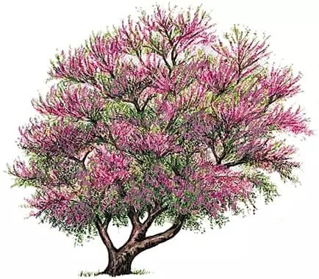

Tout ce beau monde se prépare

Couvant dans ses soieries

Le cœur attendant que l’on s’accapare

De sa véhémente passion pour le favori

Voici une marche, l’espoir

Dont les baguettes battent la mesure

Et continuent leur rythme illusoire

Au-delà du cocon où repose la créature

C’est au tilleul suivant qu’elle a cessé

Une flamme s’est animée,

Une autre s’est étouffée ;

La marche a préféré le genre opposé